附3：
广东工业大学2025-2026学年“优秀志愿者”申报表
姓名 | 梁著星 | 性别 |  | 男 |  | 民族 | 汉族
出生年月 | 2025年11月 | 政治面貌 |  | 共青团员
联系电话 | 19802076942 | 学号 |  | 31124003794
所在学院  专业年级 | 管理学院2024级会计学专业24班 |  |  | 本年度有无违法违纪行为 |  |  | 无
何时起参加  志愿服务 | 2021-10-06
该年度参加服务时数（小时） | 200 |  |  | 大型志愿服务活动累计时长（小时） |  |  | 115
主要服务项目 | 1.十五运会和残特奥会赛会志愿服务活动 2.2025年广州马拉松赛志愿服务活动  3.广州天使心志愿活动 4.广州金丝带志愿活动 5.广州助残总队残疾人探访活动  6.暑期“三下乡”社会实践活动......
参与志愿  服务情况 | 本人始终秉持 “奉献、友爱、互助、进步” 的志愿精神，将青春热血融入服务实践，本年度累计参与志愿服务时长 200 小时，其中大型志愿服务活动累计时长 115 小时，覆盖大型赛会保障、社区公益帮扶、社会实践服务等多个领域，以实际行动践行青年责任与担当，并在重要赛事中斩获荣誉。  积极投身国家级重大赛事服务工作，在十五运会和残特奥会赛会志愿服务中，主动承担开幕式核心区域志愿服务任务，全程以高度责任感完成观众引导、秩序维护、应急协助等关键工作，凭借细致高效的服务表现与饱满的精神风貌，荣获 “开幕式志愿服务之星” 优秀志愿者称号 ，得到组委会与现场观众的高度肯定；参与2025 年广州马拉松赛志愿服务，负责赛道补给、跑者指引、秩序维护等工作，以专业态度保障赛事顺利开展，展现城市青年的良好风貌。  聚焦民生需求，主动参与各类社区志愿服务项目。在广州天使心志愿活动中，陪伴特殊群体参与互动活动、协助日常照料，用耐心与爱心传递温暖；开展广州金丝带志愿活动，为患病群体及家属提供心理慰藉、生活帮扶，缓解其身心压力；参与广州助残总队残疾人探访活动，定期走访慰问残疾人士，协助解决生活琐事、普及便民知识，用点滴行动筑牢民生温情防线。  积极响应号召参与暑期 “三下乡” 社会实践活动，深入基层一线开展服务，结合所学知识助力乡村发展、普及基础常识，在实践中锤炼本领、增长才干，深刻体会 “从群众中来，到群众中去” 的服务真谛。  志愿服务不仅是付出，更是自我成长的蜕变。从十五运会开幕式上荣获 “志愿服务之星” 的认可，到社区帮扶中收获的温暖笑容，我不仅提升了沟通协调、应急处置能力，更深刻理解了责任与奉献的内涵。未来，我将继续坚守志愿初心，拓展服务领域、提升服务质效，带动更多同学投身志愿服务，让青春在奉献中绽放绚丽光彩。
承诺签名 | 我保证以上全部信息属实。  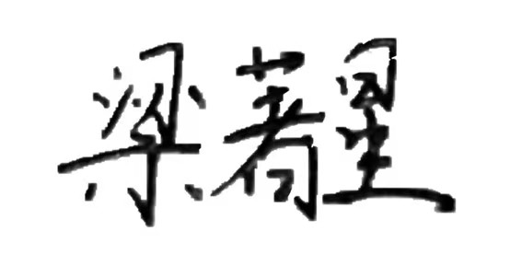  个人签名： 日 期：202/3/14
学院团委意见 | （盖 章）  年 月 日 |  | 校青年志愿者协会意见 |  | （盖 章） 年 月 日
校团委意见 | （盖 章）  年 月 日
另附1000字志愿服务体会心得、i志愿时长证明截图（无需另开一份文档，直接附在表后）。大型志愿服务活动特指十五运会和残特奥会赛会志愿服务活动、2025年广州马拉松赛志愿服务活动、第137、138届广交会志愿服务活动、2025中国高校科技成果交易会志愿服务活动。
注：需年度志愿时长截图（如图所示）
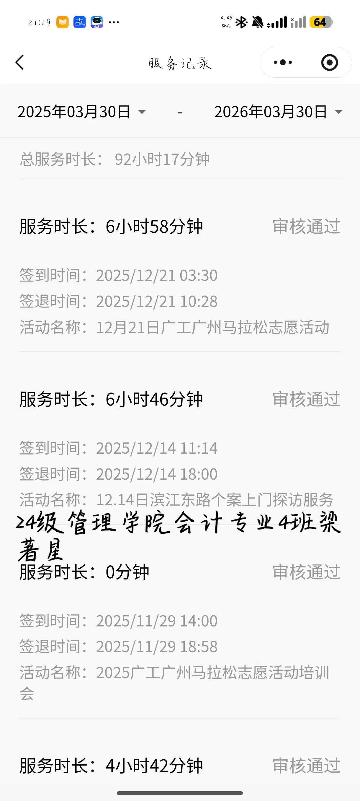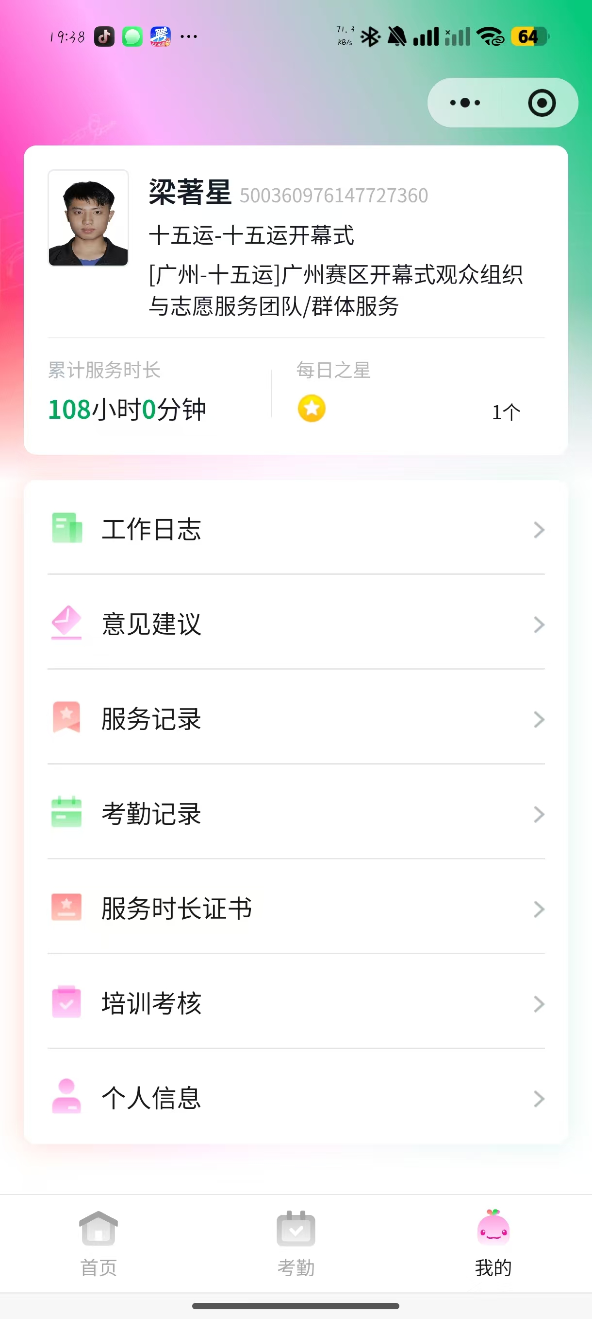
ps：十五运会志愿时长暂未录入至i志愿时长，故志愿时长为十五运会时长108h+年度志愿时长92h=200h
志愿服务体会心得
在过去一年里，我累计参与志愿服务时长 200 小时，其中大型赛会服务时长 115 小时，从十五运会和残特奥会的开幕式现场到广州马拉松的赛道枢纽，从社区公益的温暖陪伴到暑期 “三下乡” 的基层实践，每一段经历都让我对 “奉献、友爱、互助、进步” 的志愿精神有了更深刻的理解。其中，十五运会和残特奥会开幕式志愿服务与2025 年广州马拉松志愿服务，是我成长路上最珍贵的印记，也让我在平凡岗位上收获了成长与荣耀。
十五运会和残特奥会开幕式志愿服务，是我本年度最具分量的志愿经历，也让我第一次真切感受到 “以青春赴盛会” 的责任与荣耀。作为开幕式外场观众引导与信息咨询志愿者，我深知自己是 “盛会第一形象”，这份认知让我始终以最饱满的热情投入服务。
凌晨四点，我们便起床集合整理仪容，六点准时到岗，熟悉场馆动线、嘉宾流程与应急方案。服务中，我耐心解答每一位观众的疑问：从座位查找到观赛礼仪，从设施咨询到流程提醒，用微笑与耐心传递温暖。最难忘的是开幕式当天，我偶遇学校邱校长与白书记，主动上前问好并指引路线时，校长亲切地拍着我的肩膀说：“你们是开幕式最温暖的底色，辛苦了！” 这句鼓励让我瞬间热泪盈眶，也让我真切感受到：志愿工作的价值，从来不在聚光灯下，而在被需要时的挺身而出。
凭借全程的坚守与出色表现，我荣获 “开幕式志愿服务之星” 优秀志愿者称号 。这份荣誉不是终点，而是对我 “以热情赴盛会，以奉献写青春” 的最好嘉奖 —— 我虽身处外场，却以微光点亮了盛会的一角，以行动践行了青年志愿者的使命。

如果说全运会开幕式让我读懂了责任与荣耀，那么 2025 年广州马拉松志愿服务，则让我在方寸岗位间体会到了细致与协作的力量。我被分配到体育东路与天河路交叉口担任引导员，这里是起点外场的核心枢纽，承载着 ABC 区存衣引导、DEF 区分流入场的关键任务。
开赛前两小时，数千名选手如潮水般涌入，问路声、确认声此起彼伏，我需要在嘈杂环境中清晰指引：“不存衣的选手请往北门方向”“ABC 区存衣点请沿体育东路直行”，重复的话术、持续的手势指引，让我的喉咙很快沙哑，手臂也因反复指向而酸痛。为了应对这份挑战，我在赛前做足了准备：培训前后多次实地踩点，手绘天河体育中心动线图，标记每一个易混淆的岔路口；与同伴模拟演练，互相扮演选手查漏补缺，预判 “人流对冲”“路线混淆” 等突发情况。
比赛当天，我与相邻点位志愿者默契配合，提前观察人流走向，主动提醒走错方向的选手，协助维持路口秩序。当看到选手们顺着指引从容奔赴起点，听到一句句 “谢谢”“辛苦了”，所有疲惫都化为成就感 —— 我终于明白，志愿工作从不是 “小事”，每一次精准指引都是赛事顺畅运行的基石，每一份坚守都在为城市盛会保驾护航。

除了大型赛会，我还积极投身各类公益志愿服务，让志愿精神延伸到更广阔的领域。在广州天使心志愿活动中，我陪伴特殊儿童参与互动游戏，用耐心与陪伴化解孤独；在广州金丝带志愿活动里，我为患病群体及家属送去物资与心理慰藉，用倾听传递希望；参与广州助残总队残疾人探访活动时，我定期走访慰问，协助打扫卫生、普及便民知识，用点滴行动筑牢民生温情。
暑期，我加入 “三下乡” 社会实践队，深入乡村开展支教与政策宣讲，在田间地头与村民交流，用所学知识助力基层发展。这些经历让我明白：志愿服务不止于赛场与盛会，更在社区的每一次探访、乡村的每一次帮扶中 —— 它是跨越年龄的陪伴，是跨越距离的温暖，是 “人人为我，我为人人” 的生动实践。
200 小时的志愿服务时长，是我用脚步丈量的青春足迹，是我用汗水浇灌的成长答卷。从全运的开幕式现场到广马的赛道枢纽，从社区的温暖陪伴到乡村的基层实践，我从最初的紧张与生涩，成长为如今的从容与专业；从只关注自身岗位，到懂得团队协作与换位思考，我的沟通能力、应急处置能力在实践中不断提升，更在一次次付出中读懂了 “奉献” 的真正含义。
志愿精神从来不是一句口号，而是融入日常的行动：是开幕式现场凌晨四点的坚守，是广马赛道旁重复千百次的指引，是社区探访中温暖的陪伴，是乡村课堂里真诚的笑容。作为一名大学生，我深知青春的意义不仅在于书本知识的积累，更在于用行动践行责任与担当。未来，我将继续坚守志愿初心，把这份热爱延续到更多服务中，带动身边同学一起投身公益，让青春在奉献中绽放更绚丽的光彩，让点点微光汇聚成照亮他人的星河。

